**Памятка:**

**"ЧТО НЕОБХОДИМО ЗНАТЬ И УМЕТЬ РЕБЁНКУ, ПОСТУПАЮЩЕМУ В ШКОЛУ"**



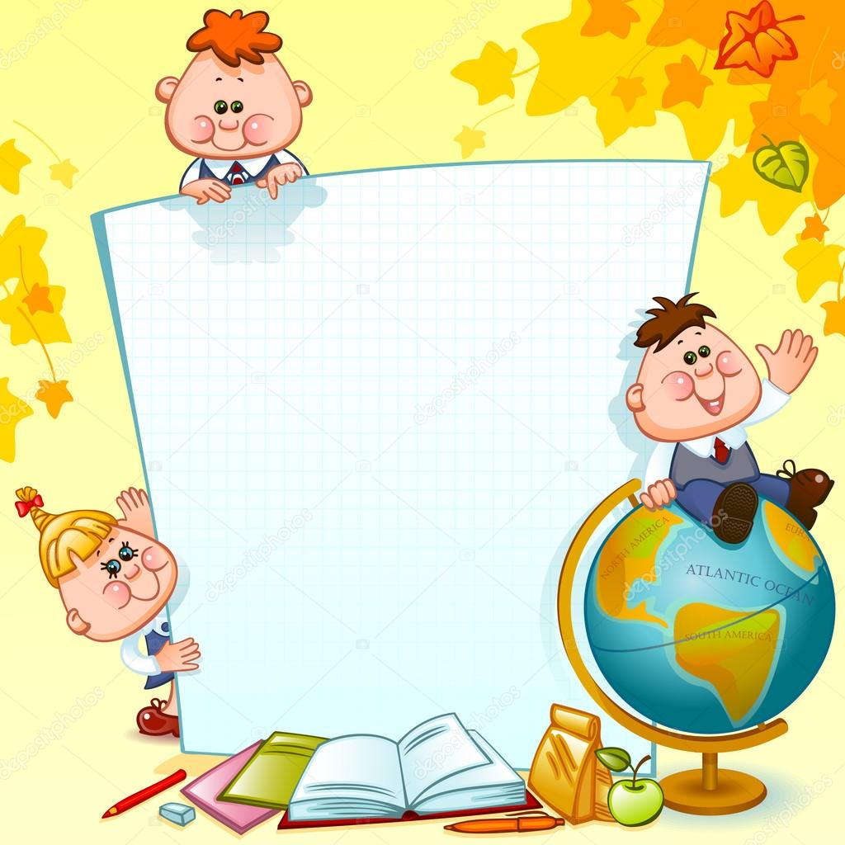

* Своё имя, отчество и фамилию.
* Свой возраст (желательно дату рождения).
* Свой домашний адрес.
* Свой город, его главные достопримечательности.
* Страну, в которой живёт.
* Фамилию, имя, отчество родителей, их профессию.
* Времена года (последовательность, месяцы, основные приметы каждого времени года, загадки и стихи о временах года).
* Домашних животных и их детёнышей.
* Диких животных наших лесов, жарких стран, Севера, их повадки, детёнышей.
* Транспорт наземный, водный, воздушный.
* Различать одежду, обувь и головные уборы; зимующих и перелётных птиц; овощи, фрукты и ягоды.
* Знать и уметь рассказывать русские народные сказки.
* Различать и правильно называть плоскостные геометрические фигуры: круг, квадрат, прямоугольник, треугольник, овал.
* Свободно ориентироваться в пространстве и на листе бумаги (правая - левая сторона, верх- низ и т.д.)



* Уметь полно и последовательно пересказать прослушанный или прочитанный рассказ, составить, придумать рассказ по картинке.
* Запомнить и назвать 6-10 картинок, слов.
* Различать гласные и согласные звуки.
* Разделять слова на слоги по количеству гласных звуков.
* Хорошо владеть ножницами (резать полоски, квадраты, круги,

прямоугольники, треугольники,

овалы, вырезать по контуру

предмет.)

* Владеть карандашом: без линейки проводить вертикальные и горизонтальные линии, рисовать геометрические фигуры, животных, людей, различные предметы с опорой на геометрические формы, аккуратно закрашивать, штриховать карандашом, не выходя за контуры предметов.
* Свободно считать до 20 и обратно, выполнять счётные операции в пределах 20. Соотносить число предметов и цифру. Усвоить состав чисел: 2,3,4,5. Читать простейшие математические записи.
* Уметь внимательно, не отвлекаясь, слушать (30 – 35 минут).
* Сохранять стройную, хорошую осанку, особенно в положении сидя.